Proposta di architettura CAD PDMS per progetto Zohr Phase 2 (FEED)

1. Introduzione

Il progetto CAD PDMS viene gestito dal centro TM di Roma utilizzando Workstation CAD 3D (Lenovo P700 e ThinkCentre serie M) già disponibili e collegate in rete LAN (1 Gbit/s). Il progetto è accessibile dal Portale Tecnico Scientifico del site ENI disponibile su rete WAN, mediante tecnologia CITRIX.

L’obiettivo è sfruttare al massimo la capacità delle workstation grafiche ad alte prestazioni, garantendo la visibilità del progetto attraverso il portale TM. Si prevede anche il caso che funzioni complementari possano essere svolte attraverso il portale stesso da computer che accedono da WAN in assenza di supporto specialistico PDMS locale.

Il supporto specialistico locale è invece presente presso il centro di Roma per le attività di startup, configurazione, update e aggiornamento dei cataloghi ed assistenza agli utenti per assicurare il buon funzionamento del PDMS nell’intero spettro di applicativo richiesto.

La sicurezza e la disponibilità del progetto h24/7 richiedono speciale attenzione ed utilizzano efficacemente la ridondanza per evitare blocchi e ritardi.

La condizione operativa viene mantenuta il più possibile a quella in uso presso le altre aziende simili che lavorano con PDMS.

1. PDMS e portale Tecnico Scientifico

Il PDMS è già stato reso disponibile da portale TS. Gli utenti si collegano mediante Login/password alla macchina virtuale Windows ed infine al PDMS con tecnologia CITRIX. Le macchine virtuali condividono il Folder dei progetti.

In questa modalità il computer utente richiede Windows e Citrix per operare e per questo non è necessaria l’installazione di PDMS in locale. In questo caso un utente remoto può essere messo in condizione di operare in tempi ristretti e non si richiede hardware aggiuntivo.

E’ comunque ovvio che nel caso l’utente remoto debba operare in modalità concorrente con altri progettisti, l’attività deve essere gestita ed integrata dal team di supporto del progetto.

Il PDMS è in grado di riservare agli utenti remoti speciali aree dove possano avere tutti i diritti necessari senza interferire con gli altri progettisti ed operatori.

Lo svantaggio del collegamento remoto è il carico della rete WAN ed i costi associati, la sotto utilizzazione di un eventuale infrastruttura più performante, se disponibile, in ragione della capacità delle macchine virtuali.

Infine è necessario precisare l’estensione del servizio, in ragione dei vincoli dovuti al network disponibile ed ai vincoli legali, si veda la Fig.1 un esempio tipico suddiviso in Regioni (arancio) e centri (blu).

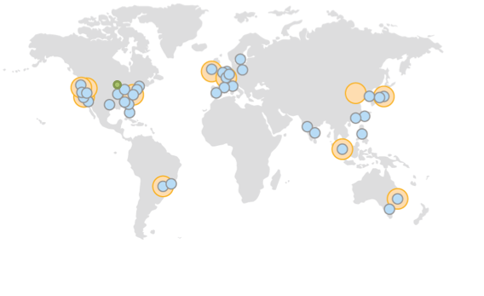

Fig.1 WAN disponibile

1. Il centro di progetto

Il centro di progetto dispone delle workstation grafiche 3D e degli altri computer per attività complementari. Ogni computer accede alla LAN ad alta velocità e condivide il progetto sul folder dei progetti condiviso. Il folder di progetto normalmente è ubicato in apposito “file server”, oppure in altro “storage” disponibile (NAS).

Senza entrare maggiormente in dettaglio, questa organizzazione di macchine e software è quella utilizzata dalla stragrande maggior parte delle aziende che usano la tecnologia PDMS per lo sviluppo di progetti impiantistici.

In questo modo la rete locale ad alta velocità garantisce l’efficacia e la continuità del servizio h24/7.

La sicurezza dei dati e la piena disponibilità sono garantiti dalla replica del folder dei progetti verso il centro di Milano dove risiede il portale Tecnico Scientifico.

In caso di conflitti la priorità è assegnata al folder origine, in cui sono gestiti tutti i cataloghi. Mentre nel caso in cui siano stati configurati centri remoti per lo sviluppo di particolari attività, la priorità viene invertita esclusivamente per le aree di competenza.

Fig.2 Replica dei “bucket dei progetti”

Replica Bucket

LAN

Projects Bucket

WAN

WS_n

WS_3

WS_1

WS_2

1. Backup ed archiviazione

I backup e archivi possono essere gestiti nel centro TS, o nel centro di esecuzione dei progetti.

L’archiviazione di specifiche “milestone” del progetto dovrebbe essere fatta nel centro di esecuzione per garantire la congruità dei contenuti e la effettiva capacità di rinnovata utilizzazione dei dati.

Fig.3 Backup e Archiviazione

Snapshot_1

Milestone DB

Backup

1. Conclusioni

Con questa soluzione si raggiunge il duplice scopo di mantenere un’alta efficienza del sistema di produzione dei dati di progetto, garantendo l’ampiezza richiesta della fruizione estesa, in ragione della disponibilità di “publishing” attraverso il portale TS.

La sicurezza del sistema è amplificata dalla ridondanza del sistema dovuta alla replica del folder dei progetti.

I costi e altri possibili effetti dell’accesso alla WAN sono limitati.

La soluzione è applicabile anche in contesti con difficile e costosa disponibilità di WAN

Le modalità operative PDMS sono le stesse già applicate in molte altre realtà simili.